◆令和６年９月25日　黒澤瑚奈選手が区長表敬訪問をしました！◆

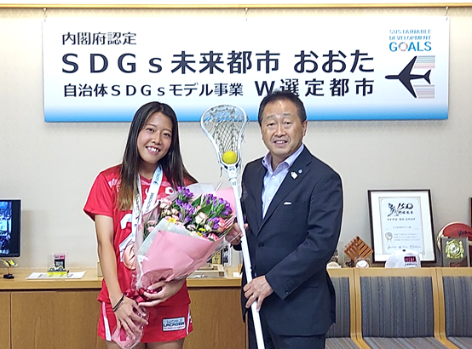

令和６年８月15日～24日、中華人民共和国香港特別行政区で開催された2024WORLD LACROSSE WOMEN’S U20 CHAMPIONSHIPで第３位に入賞したラクロス女子20歳以下日本代表　黒澤瑚奈選手が、大田区長を表敬訪問しました。

黒澤選手は、大田区出身・在住の選手で、ディフェンスリーダーを務め、チームの活躍に貢献しました。

黒澤選手は、「ラクロスを始めたきっかけは、進学した中学校の部活にラクロスがあったことです。チームスポーツを始めたいと思っていたところ、中々体験できないスポーツとして興味を持ち、父の勧めもあり、入部を決めました。ラクロスを始めて、今年で８年目になります。今年の１月に結成された、今回の20歳以下代表チームのスローガンは【ＣＨＡＮＧＥ】。“自分を変える”“日本のラクロスを変える”“世界のラクロスを変える”という意味があります。日本には伸びしろがありますので、史上初の金メダル獲得を目指して、今後も頑張りたいです。」と語ってくれました。

鈴木区長は、「健康には十分気をつけて、これからも頑張ってください。次のオリンピックでは正式種目になることが予定されておりますので、選手として出場されることを期待しています。」とエールを送りました。